Кузнечик, пропевВсе лето,Обнаружил себя нищим,Когда холода пришли:Ни одного кусочкаМухи или червяка.Он пошел жаловаться на нуждуК Муравью, своему соседу,Прося его одолжить емуКакое-нибудь зернышко, чтобы выжитьДо весны (букв. до нового сезона).
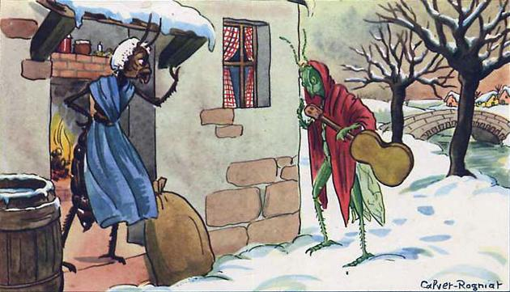"Я вам выплачу, говорит ему,До августа (т.е. до урожая), даю словоживотного, проценты и сумму."Муравей не дает взаймы:В этом его наименьший недостаток:"Что вы делали в теплое время? —Сказал он этому просителю.— День и ночь при любом случаеЯ пела, если вам угодно.— Вы пели? Я этому очень рад.Ну что ж! танцуйте сейчас.

